DIGITE AQUI O TÍTULO DO SEU RELATO DE EXPERIÊNCIA (FONTE CENTURY GOTHIC, TAMANHO 14, NEGRITO, CAIXA ALTA)
Fulano da Silva (nome do primeiro autor por extenso, sem caixa alta, Century Gothic 11)
Beltrano de Souza (nome do segundo autor por extenso, sem caixa alta)
Sicrano dos Santos (nome do(a) professor(a) orientador por extenso), e-mail@xx.br

Resumo
Digite aqui o resumo do seu relato de experiência, em fonte Century Gothic tamanho 9, justificado. O resumo deve ser um parágrafo único, de até 500 palavras, que traga as principais informações do relato, tais como escolha do tema, metodologia aplicada, principais resultados ou resultados preliminares encontrados e considerações finais.
Palavras-chave: digite aqui até cinco palavras-chave, entre vírgulas, com a mesma fonte de texto acima.

Apresentação
Nesta seção, utilize fonte Century Gothic tamanho 11, justificado. Observe que o parágrafo é dado teclando-se a tecla TAB uma única vez.
Escreva uma pequena introdução do relato de experiência, contando ao leitor do que se trata o trabalho. Inclua, também, a escolha do tema e o(s) objetivo(s) do trabalho.
Não há limite de parágrafos. Esta seção apresenta o trabalho interessante para quem estiver interessado em ler.
Caso utilize fontes (artigos, livros, capítulos de livros etc.), estas devem seguir a norma ABNT. Por exemplo:
Como relata Mendonça (2016), os suplementos vitamínicos...
Ou, ainda:
Os suplementos vitamínicos.... (MENDONÇA, 2016).
Peça ajuda a seu(sua) orientador(a) neste quesito de citações bibliográficas, caso tenha dúvidas.

Materiais e métodos
Nesta seção, utilize fonte Century Gothic tamanho 11, justificado. Observe que o parágrafo é dado teclando-se a tecla TAB uma única vez.
Relate todos os materiais utilizados no trabalho, assim como os métodos/procedimentos empregados. Preferencialmente, coloque vários parágrafos de modo a ficar claro, ao leitor, que tipos de materiais e métodos foram empregados na pesquisa.
Caso os procedimentos sigam alguma norma ou referência de algum autor, faça a menção seguindo os mesmos procedimentos de citação bibliográfica da ABNT e não se esqueça de citar a fonte na íntegra na seção Referências. Por exemplo:
Os índices de carboidratos presentes na mostra foram determinados de acordo com Juarez e Hernández (2015).

Resultados/resultados preliminares
Nesta seção, utilize fonte Century Gothic tamanho 11, justificado. Observe que o parágrafo é dado teclando-se a tecla TAB uma única vez.
Caso o trabalho tenha resultados conclusivos, liste-os, acompanhados de uma breve discussão. Se forem resultados preliminares somente, deixe claro ao leitor de que se trata de pesquisa não conclusiva, a ser finalizada posteriormente.
Faça uso de tabelas, gráficos e imagens. Cada um desses elementos deve ter entrada no texto, com numeração crescente. As imagens e tabelas devem ser inseridas ao final do texto, após as referências. Veja exemplos abaixo (situações hipotéticas meramente ilustrativas).
Os dados de coleta de campo estão organizados na Tabela 1.
A área de coleta equivale a três hectares e está localizada próxima ao câmpus (Figura 1).
Os meses mais quentes equivalem a janeiro, fevereiro e março (Figura 2).

Considerações finais
Nesta seção, utilize fonte Century Gothic tamanho 11, justificado. Observe que o parágrafo é dado teclando-se a tecla TAB uma única vez.
Como o nome desta seção indica, inclua suas observações e discussões mais gerais do trabalho. Caso seja pertinente, indique quais desdobramentos a pesquisa pode ter, ou quais outros procedimentos podem ser realizados futuramente, caso ainda seja um relato com dados preliminares.

Agradecimentos (seção opcional, não obrigatória. Exclua, caso não utilize)
Nesta seção, utilize fonte Century Gothic tamanho 11, justificado. Observe que o parágrafo é dado teclando-se a tecla TAB uma única vez.
Se achar necessário, relate todas as pessoas ou instituições que de alguma maneira contribuíram para a realização do trabalho.

Referências
Nesta seção, utilize fonte Century Gothic tamanho 11, justificado. Não é necessário utilizar parágrafos. As referências devem estar de acordo com as normas da ABNT vigentes. No caso abaixo, foram exemplificadas as referências hipotéticas citadas na Apresentação e em Materiais e Métodos (referências meramente ilustrativas). As referências devem estar em ordem alfabética crescente, por sobrenome de autor. Atenção: todas as referências citadas no texto devem ser listadas, na íntegra, nesta seção. Entre uma referência e outra, tecle Enter.

JUAREZ, F. B.; HERNÁNDEZ, J. P. Los índices de azúcares presentes en jugo de uva. Madri: Ediciones Plantares, 2015.

MENDONÇA, A. B. Suplementos vitamínicos para treinos de alto impacto. Revista Brasileira de Nutrição, v. 4, n. 16, p. 56-61, 2016.

Apêndice
Coloque todas as tabelas, quadros, gráficos, imagens etc. que foram citados no texto. Agrupe os elementos: se houver três tabelas, coloque as três tabelas em sequência, teclando Enter entre cada uma delas; de forma semelhante, se houver cinco figuras, coloque-as em sequência, também teclando Enter entre cada uma delas.
Atenção: a legenda de Tabelas e Gráficos deve estar posicionada acima, com fonte Century Gothic tamanho 10, justificada. A legenda de imagens (que podem incluir fotografias, mapas etc.) deve estar posicionada abaixo, com fonte Century Gothic tamanho 10, centralizada. As imagens também devem estar centralizadas.
A seguir, exemplos dos elementos visuais citados neste template.

Tabela 1. Dados de campo.
 | Hora de observação | Ponto de observação | Ave observada | Sexo da ave
 | 10:58 | Observatório 1 | Garça branca | Macho
 | 06:14 | Observatório 3 | Colibri verde | Macho
 | 18:23 | Observatório 2 | Pardal | Fêmea

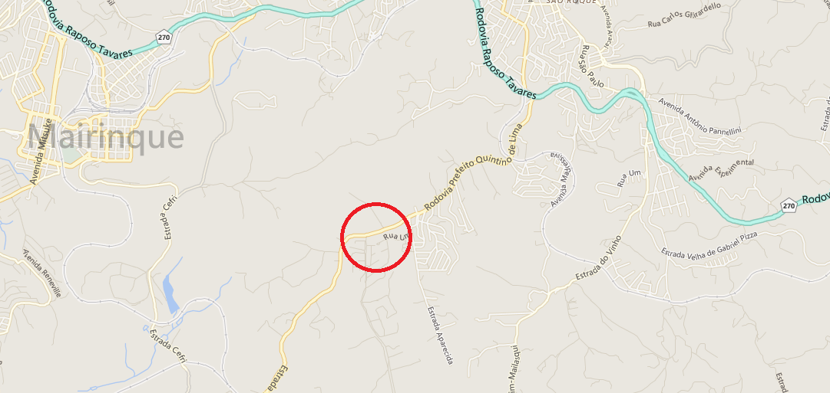
Figura 1. Área de coleta (círculo vermelho). Fonte da imagem: Google Earth®, 2018.

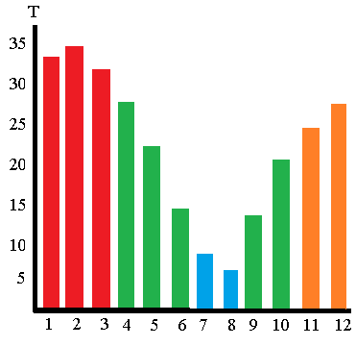
Figura 2. Meses mais quentes do município de São Roque, SP. T = temperatura, em graus Celsius; números romanos equivalem aos meses do ano (1 = janeiro, 2 = fevereiro e assim por diante). Fonte dos dados: INPE, 2017.

